Охрана здоровья

Медицинское обслуживание учащихся школы

Медицинское обслуживание учащихся школы осуществляется на базе Фельдшерско-акушерского пункта с.Ямаш, на основе договора об оказании медицинских услуг с ГАУЗ «Альметьевская центральная районная больница»(№ 6 от 16 января 2015 года.)
Профилактическая работа по сохранению здоровья, проводимая в школе
- Контроль соблюдения санитарно-гигиенических требований проводится на основании норм СанПиН 2.4.2.1178-02.
- Контроль питания учащихся – еженедельный контроль качества пищи, результаты фиксируются в бракеражном журнале на пищеблоке.
- Педагогический контроль уроков физической культуры с определением моторной плотности урока. Ежегодно подготавливаются списки учащихся, освобожденных от занятий физической культуры, относящихся к подготовительной группе.
- Мероприятия по профилактике острых заболеваний в осеннее — зимний период:
- специфическая профилактика учащихся — вакцинация против гриппа;
- санитарно-просветительская работа.
5. Мероприятия и рекомендации по коррекции нарушений опорно-двигательного аппарата, профилактике близорукости:
- физкультурные паузы,
- гимнастика для глаз,
- уроки здоровья,
- подбор мебели в соответствии с ростом и состоянием зрения и слуха учащихся,
- выпуск санитарных бюллетеней;
- рекомендации по сохранению здоровья в школьной газете и др.
6. Врачебные осмотры учащихся в соответствии с планами поликлинники.
- Санитарно-просветительская работа проводится согласно годовых и месячных планов.
В школе проходят:
- беседы в классах,
- тематические лекции для учащихся,
- тематические лекции для родителей на собраниях,
- выступления врача на педагогических советах,
- наглядная агитация – плакаты, брошюры, санитарные бюллетени.

Оборудован медицинский уголок на 2 этаже

-КУШЕТКА,

- ШКАФ,

-СТОЛ,

-СТУЛ,

- ИМЕЕТСЯ РАКОВИНА ДЛЯ МЫТЬЯ РУК.

Приобретены аптечки, они находятся

1. На вахте

2.В кабинете начальных классов №7, 11.

3. В спортивном зале

4.В столовой

5. В кабинете химии

6.В кабинете зам директора по УВР

7.В кабинете зам. директора по ВР

8.В кабинете директора

Среди учащихся 8-9 классов проведены занятия по оказанию первой медицинской помощи

Полезные советы

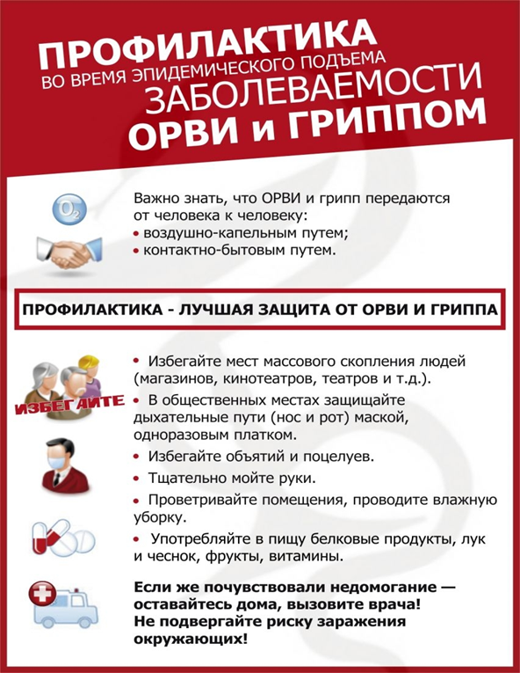

Договор об оказании медицинских услуг на 2015-2016 учебный год

